TÖRÖK REJTVÉNY I.
Szitakötő 34.szám, 46-48.oldal
Fejtsd meg a keresztrejtvényt és a megfejtésből megtudhatod annak az egyházi személynek a tisztségét, aki a mecsetben az imára hívó szöveget énekli.

MEGHATÁROZÁSOK :
1., Tábornok, függetlenségi harcának eredménye a köztársaság kikiáltása 1923-ban. ( Mustafa)
2., „ A törökök atya „ másképp
3., Történetíró, aki Pécsett született, Székesfehérváron írta műveit ( Ibrahim)
4., A hettitákat leigázó nép.
5., Muszlim imaház neve.
6., Város, itt hunyt el Szulejmán szultán 1566-ban.
7., A szultán udvarának neve ( ….. Porta ).

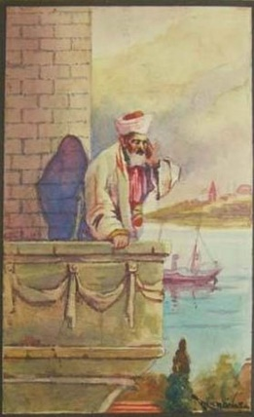

MEGOLDÁS
TÖRÖK REJTVÉNY I.
Szitakötő 34.szám, 46-48.oldal
Fejtsd meg a keresztrejtvényt és a megfejtésből megtudhatod annak az egyházi személynek a tisztségét, aki a mecsetben az imára hívó szöveget énekli. TÖRÖK REJTVÉNY I.

 |  | K | E | M | A | L
A | T | A | T | Ü | R | K
P | E | C | S | E | V | I
 | P | E | R | Z | S | Á | K
 |  |  | D | Z | S | Á | M | I
 |  | S | Z | I | G | E | T | V | Á | R
 |  | F | É | N | Y | E | S

MEGHATÁROZÁSOK :
1., Tábornok, függetlenségi harcának eredménye a köztársaság kikiáltása 1923-ban. ( Mustafa)
2., „ A törökök atya „ másképp
3., Történetíró, aki Pécsett született, Székesfehérváron írta műveit ( Ibrahim)
4., A hettitákat leigázó nép.
5., Muszlim imaház neve.
6., Város, itt hunyt el Szulejmán szultán 1566-ban.
7., A szultán udvarának neve ( ….. Porta ).

